2014—2015学年度第二学期
高二年级化学科期考试题
（考试时间：90分钟 满分：100分）
可能用到的相对原子质量：H－1 C－12 O－16 N－14 S－32 Cl－35.5
第Ⅰ卷（选择题，共42分）
一、单项选择题（本题包括6小题，每小题2分，共12分。每小题只有一个选项符合题意）
1．据中央电视台每周质量报告报道．北京市场上销售的一部分标称是白洋淀特产的“红心鸭蛋”含偶氮染料“苏丹红Ⅳ号”，国际癌症研究机构将其列为三类致癌物。 “苏丹红Ⅳ号”的结构简式如下。下列关于“苏丹红Ⅳ号”说法正确的是（ ）
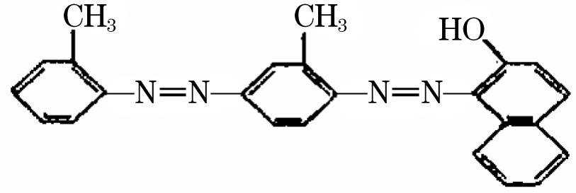
A．属于芳香烃
B．属于苯的同系物
C．属于氨基酸
D．能发生加成反应
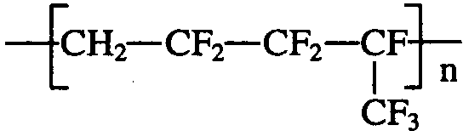
2．维通橡胶是一种耐腐蚀、耐油、耐高温、耐寒性
能都特别好的氟橡胶。它的结构简式见右图：
合成它的单体为（ ）
A．氟乙烯和全氟异丙烯 B．1,1－二氟乙烯和全氟丙烯
C．1－三氟甲基－1,3－丁二烯 D．全氟异戊二烯
3．下列化合物分子中的所有碳原子不可能处于同一平面的是（ ）
A．甲苯 B．硝基苯 C．2-甲基丙烷 D．2-甲基丙烯
4．下列有机物是按照碳的骨架进行分类的是（ ）
A．烷烃 B．烯烃 C．芳香烃 D．卤代烃
5．用分液漏斗可以分离的一组混合物是（ ）
A．乙酸乙酯和乙酸 B．溴苯和水
C．溴乙烷和乙醇 D．乙醇和水

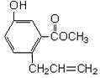
6．机物A的结构如图所示，下列说法正确的是（ ）
A．一定条件下和浓溴水反应时，1 mol A能消耗3 mol Br₂
B．一定条件下,1 mol A能和5 mol氢气发生加成反应
C．一定条件下,1 mol A能与3 mol NaOH反应
D．A能与碳酸氢钠溶液反应
二、不定项选择题（本题包括6小题，每小题4分，共24分。每小题有1-2个正确答案，全选且正确得4分；若题目有两个答案的，只选一个且正确得2分；多选、错选不得分。）
7．下列说法正确的是（ ）
A．丙烯酸和油酸互为同系物
B．淀粉和纤维素互为同分异构体
C．CuSO₄浓溶液能使蛋白质溶液发生盐析
D．麦芽糖和脂肪在一定条件下都能发生水解反应
8．为提纯下列物质（括号内为杂质），选用的试剂和分离方法都正确的是（ ）
 | 物质 | 试剂 | 分离方法
A | 硝酸钾（氯化钠） | 蒸馏水 | 降温结晶、过滤
B | 二氧化碳（氯化氢） | 饱和碳酸钠溶液 | 洗气
C | 苯（硝基苯） |  | 蒸馏
D | 苯（苯酚） | 浓溴水 | 分液
9．4－甲基－2－乙基－1－戊烯经催化加氢所得产物名称为（ ）
A．4－甲基－2－乙基戊烷 B．2、5－二甲基戊烷
C．2－乙基－4－甲基戊烷 D．2、4－二甲基己烷
10．某化妆品的组分Z具有美白功效，原从杨树中提取，现可用如下反应制备：
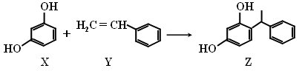
下列叙述错误的是
A．X、Y和Z均能使溴水褪色
B．X和Z均能与NaHCO₃溶液反应放出CO₂
C．Y既能发生取代反应，也能发生加成反应
D．Y可作加聚反应单体，X可作缩聚反应单体
11．下列实验中操作、现象、结论对应关系正确的一组是（ ）
选  项 | 操作 | 现象 | 结论
A | 向稀的苯酚水溶液中滴加浓溴水 | 生成白色沉淀 | 产物三溴苯酚不溶于水
B | 淀粉和稀硫酸混合共热后，再加少量新制氢氧化铜悬浊液 | 产生红色沉淀 | 淀粉水解可生成葡萄糖
C | 溴乙烷和氢氧化钠溶液充分反应后，用足量稀硝酸酸化，再加入硝酸银溶液 | 生成淡黄色沉淀 | 溴乙烷中含有溴元素
D | 将溴水加入苯中并充分振荡 | 溴水褪色 | 苯与溴发生了取代反应

12．现有乙酸和两种链状单烯烃的混合物，若其中氧的质量分数为a，则碳的质量分数是（ ）
A． B．a C．$\frac{6}{7}$ (1-a) D．(1-a)
三、多项选择题（本题至少有两个选项符合题意，共6分）
13．下列有机物的命名错误的是（ ）
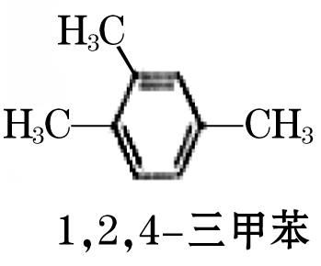
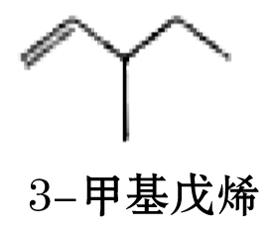
- B．

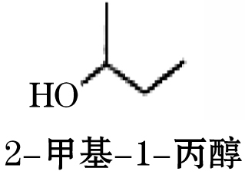
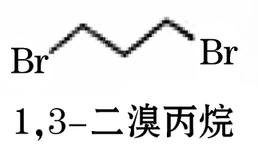
C． D．

第Ⅱ卷（非选择题，共58分）
四、填空题
14．（本题共6分，每空1分）请同学们根据官能团的不同对下列有机物进行分类。
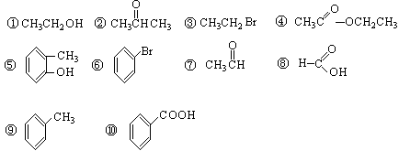
（1）芳香烃： ；（2）卤代烃： ；（3）醇： ；
（4）酚： ； （5）醛： ； （6）酯： 。
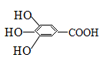
15．（10分）300多年前，著名化学家波义耳发现了铁盐与没食子酸的显色反应，并由此发明了蓝黑墨水。没食子酸的结构式如图所示：
（1）用没食子酸制造墨水主要利用了 类化合物的性质(填代号)。
A．醇 B．酚 C．油脂 D．羧酸
（2）没食子酸正丙酯具有抗氧化作用，是目前广泛应用的食品添加剂，其结构简式为 .
（3）尼泊金酯是对羟基苯甲酸与醇形成的酯类化合物，是国家允许使用的食品添加剂。尼泊金丁酯的分子式为 ，其苯环只与—OH和—COOR两类取代基直接相连且两个取代基位于苯环对位的同分异构体有 种。
（4）写出尼泊金乙酯与氢氧化钠溶液加热反应的化学方程式：
16．（6分）2-丁烯是石油裂解的产物之一，回答下列问题：
（1）在催化剂作用下，2-丁烯与氢气反应的化学方程式为 。
（2）烯烃A是2-丁烯的一种同分异构体，它在催化剂作用下与氢气反应的产物不是正丁烷，则A的结构简式为 ；A分子中能够共平面的碳原子个数为 ，A与溴的四氯化碳溶液反应的化学方程式为 。
17．（12分）已知A的产量通常用来衡量一个国家的石油化工发展水平，B、D是饮食中两种常见的有机物，F是一种有香味的物质，F中碳原子数是D的两倍。现以A为主要原料合成F和高分子化合物E，其合成路线如图所示。
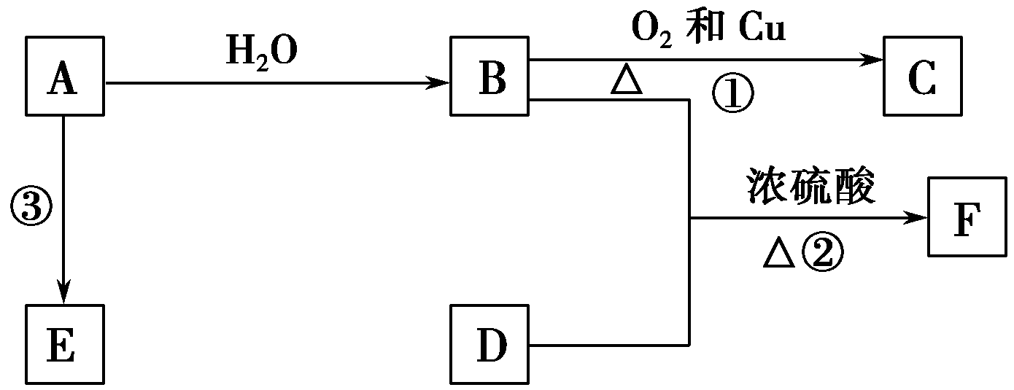
（1）A的结构式为 ，B中决定性质的重要官能团的名称为 。
（2）写出反应的化学方程式并判断反应类型。
① ，反应类型： 。
② ，反应类型： 。
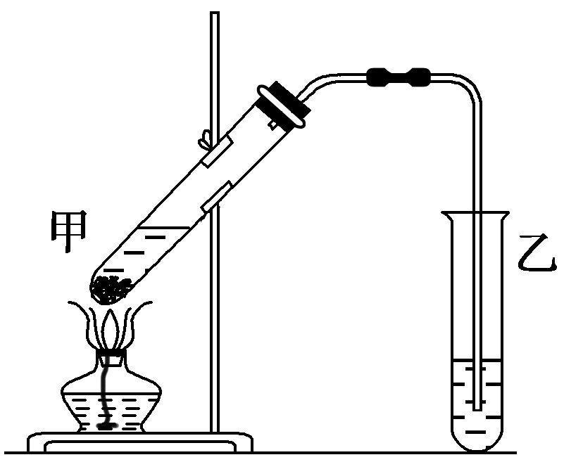
（3）实验室怎样鉴别B和D？
。
（4）在实验室里我们可以用如图所示的装置来制取F，该装置
图中有一个明显的错误是 。

18．（本题共6分，每空2分）某烷烃碳架结构如图所示：，此烷烃的一溴代物有 种；若此烷烃为炔烃加氢制得，则此炔烃的结构简式为 ，若此烷烃为单烯烃加氢制得，则此烯烃的结构有 种。

19．（6分）某学生为分离乙酸乙酯、乙酸、乙醇的混和物设计如下分离操作步骤流程图：
试回答下列问题：
（1）a试剂的化学式 ， b试剂的名称 ；
（2）操作Ⅰ的名称是 ，操作Ⅱ的名称是 ；
（3）写出操作Ⅲ过程中发生反应化学方程式 。
20．（14分）1,6— 己二酸（G）是合成尼龙的重要原料之一，可用六个碳原子的化合物氧化制备。下图为A通过氧化反应制备G的反应过程（可能的反应中间物质为B、C、D、E和F）。
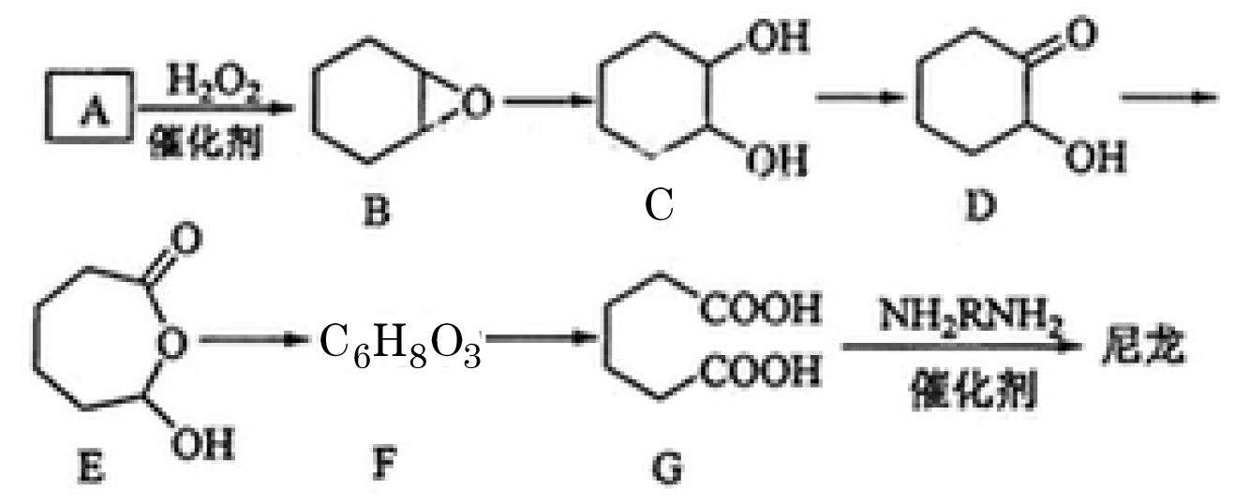

回答下列问题：
（1）化合物A中含碳87.8％，其余为氢，A的化学名称为 。
（2）B到C的反应类型为 。
（3）F的结构简式为 。
（4）在上述中间物质中，核磁共振氢谱出峰最多的是 ，最少的是
（填化合物代号）。
（5）由G合成尼龙的化学方程式为 。
（6）由A通过两步制备1,3—环己二烯的合成线路为 。

2014—2015学年度第二学期
高二年级化学科期考试题参考答案
第Ⅰ卷（选择题，共42分）
一、单项选择题（本题包括6小题，每小题2分，共12分。每小题只有一个选项符合题意）
题 号 | 1 | 2 | 3 | 4 | 5 | 6
答 案 | D | B | C | C | B | A
二、不定项选择题（本题包括6小题，每小题4分，共24分。每小题有1-2个正确答案，全选且正确得4分；若题目有两个答案的，只选一个且正确得2分；多选、错选不得分。）
题 号 | 7 | 8 | 9 | 10 | 11 | 12
答 案 | AD | AC | D | B | AC | C

三、多项选择题：
13．BC
第Ⅱ卷（非选择题，共58分）
四、填空题
14．（1）⑨；（2）③⑥；（3）①；（4）⑤；（5）⑦；（6）④。

15．（10分）
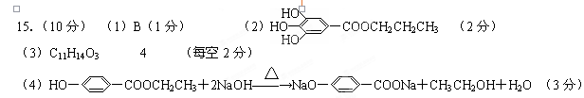
16．（方程式各2分，其余每空1分）
催化剂
（1）CH₃CH＝CHCH₃＋H₂ CH₃CH₂CH₂CH₃
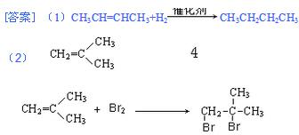

17．（1）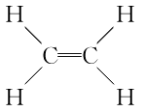 羟基（各1分）
（2）① 2CH₃CH₂OH＋O₂――→2CH₃CHO＋2H₂O （2分）氧化反应（1分）
② CH₃COOH＋CH₃CH₂OH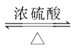CH₃COOCH₂CH₃＋H₂O（2分）
酯化反应(或取代反应)（1分）
（3）取某一待测液于试管中，滴加少量石蕊溶液，若溶液变红，则所取待测液为乙酸，余下一种为乙醇(或其他合理方法)（2分）
（4）导气管的出口伸入到了液面以下（2分）

18．（本题共6分，每空2分） 6 5

19．（1）Na₂CO₃ ，浓硫酸；
（2）分液，蒸馏
（3）2CH₃COONa+H₂SO₄(浓)2CH₃COOH↑+Na₂SO₄

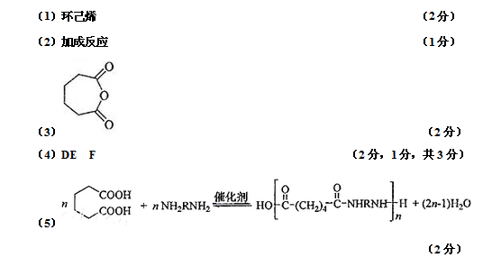
20．

